

Kotsala
Guasave, Sinaloa. 4 de diciembre 2023
Tipo del Proyecto: Divulgación Científica
Categoría: Tecnologia
Nivel: Preparatoria

Nombre de los Participantes: Manuel Ignacio Rivera Luque
Nombre y firma del asesor:

I. INDICE

I. INDICE 2
II. RESUMEN 3
III. ANTECEDENTES 3
IV. JUSTIFICACIÓN 3
V. PLANTEAMIENTO DEL PROBLEMA 4
VI. OBJETIVOS 4
VII. HIPÓTESIS 5
VIII. MARCO TEÓRICO 5
IX. METODOLOGÍA 6
X. RESULTADOS 7
XI. ANÁLISIS DE RESULTADOS 7
XII. CONCLUSIONES 7
XIII. BIBLIOGRAFÍA 8
XIV. ANEXOS 8

II. RESUMEN

III. ANTECEDENTES
El agua es crucial para la agricultura, que consume más de dos tercios del agua dulce mundial. La escasez de agua, exacerbada por el crecimiento poblacional, la sequía y otras actividades humanas, está aumentando la competencia por este recurso. Para enfrentar este desafío, es esencial mejorar la eficiencia en el uso del agua. Una solución es el uso de sensores conectados a plataformas en la nube, que permiten optimizar el riego y reducir el desperdicio de agua y fertilizantes.
La tecnología IoT (Internet de las Cosas) ha transformado el mundo digitalmente al conectar dispositivos electrónicos como sensores, actuadores y maquinaria a través de redes inalámbricas y el protocolo IP. Esto permite la creación de una red colectiva de dispositivos para la transmisión y recepción de datos, los cuales pueden ser monitoreados y controlados mediante aplicaciones en servidores. Esta tecnología es aplicada en diversos campos, como la industria 4.0, redes energéticas, ciudades inteligentes, seguridad, agricultura, medicina, educación y el sector automotor.
La eficiencia en el uso del agua en la agricultura puede mejorarse mediante el uso de la tecnología IoT, donde sensores conectados a plataformas en la nube permiten optimizar el riego y reducir el desperdicio de agua y fertilizantes, contribuyendo a enfrentar la creciente escasez de agua dulce.

IV. JUSTIFICACIÓN

La falta de sensorización en el campo agrícola es un problema que afecta tanto al medio ambiente como a los productores y consumidores. Este proyecto busca implementar sensores en cultivos abiertos e invernaderos para mejorar la eficiencia en el uso del agua a través de sistemas de riego inteligentes, precisos y eficientes. Además, estos sensores permitirán detectar enfermedades en las plantas de manera oportuna y conocer las necesidades específicas del suelo y de las plantas, optimizando así los recursos y reduciendo el impacto ambiental. La integración de la tecnología IoT en este contexto no solo contribuirá al cuidado del agua, sino también al aumento de la productividad y la sostenibilidad en el sector agrícola.

V. PLANTEAMIENTO DEL PROBLEMA
La falta de monitoreo en campo abierto o en invernaderos puede generar diversas complicaciones, impacta en el redimiento de los cultivos ya que dificulta la detecion de cambios ambientales y genera problemas de plagas además al conocer los datos de nuestros suelos podemos mejorar la eficiencia de recursos como el agua y fertilizantes llevando a un desperdicio y posbibles impactos ambientales
La pregunta de investigación es la siguiente ¿Es posible monitorear el campo abierto e invernaderos para aumentar la eficiencia de los recursos y el rendimiento de los cultivos y la detección temprana de enfermedades en cultivos?

VI. OBJETIVOS
Objetivo general:
Realizar un sistema modular para sensorizar el campo abierto e invernaderos
Objetivos específicos:
- Investigar los parámetros a sensorizar de un cultivo
- Realizar pruebas de cada sensor en distintos ambientes y cultivos
- Probar el dispositivo
- Realizar una pagina web para graficar cada sensor
- Realizar pruebas piloto en campo

VII. HIPÓTESIS
El proyecto busca implementar un sistema modular para sensorizar y controlar tanto el campo abierto como los invernaderos. Este sistema se podrá configurar de acuerdo con las necesidades de cada entorno, ya sea para monitoreo o control automatizado. Su objetivo principal es optimizar el uso de recursos como el agua, fertilizantes y pesticidas, lo que permitirá una gestión más eficiente y sostenible. Al contribuir a la conservación del medio ambiente, también se espera mejorar considerablemente los rendimientos de los cultivos. Este enfoque ayudará a maximizar la productividad agrícola, reduciendo el impacto ambiental y garantizando un uso más racional de los insumos.

VIII. MARCO TEÓRICO

IX. METODOLOGÍA
Materiales:
- Gabinete plástico eléctrico
- Raspberry zero
- Convertidor rs485 a USB
- USB hub
- Sensor de temperatura y humedad rs485
- Sensor de tierra rs485
- Conector m12 de 4 pines macho/hembra
- Cables
- Fuente 12v dc
- Placa de expiación rs485
- Placa de acero
- Tubo metálico
- Pintura negra
- Netgear modem de banda ancha 4g lte
- Fuente de 5v
- Arduino mega
- Sensores de corriente no invasivos
Procedimiento:
Primero se perforo el gabiente plástico para poner los conectores M12,
Despues se perforo para poner el conector 110v
Se cableo los sensores rs485
Se conectaron los sensores al convertior rs485 a usb a la raspberry zero
Se cablearon los sensores de corriente no invasivos
Se programaron los sensores para que posten datos en la nube
Se programo una interfas para vizualisar los datos

X. RESULTADOS

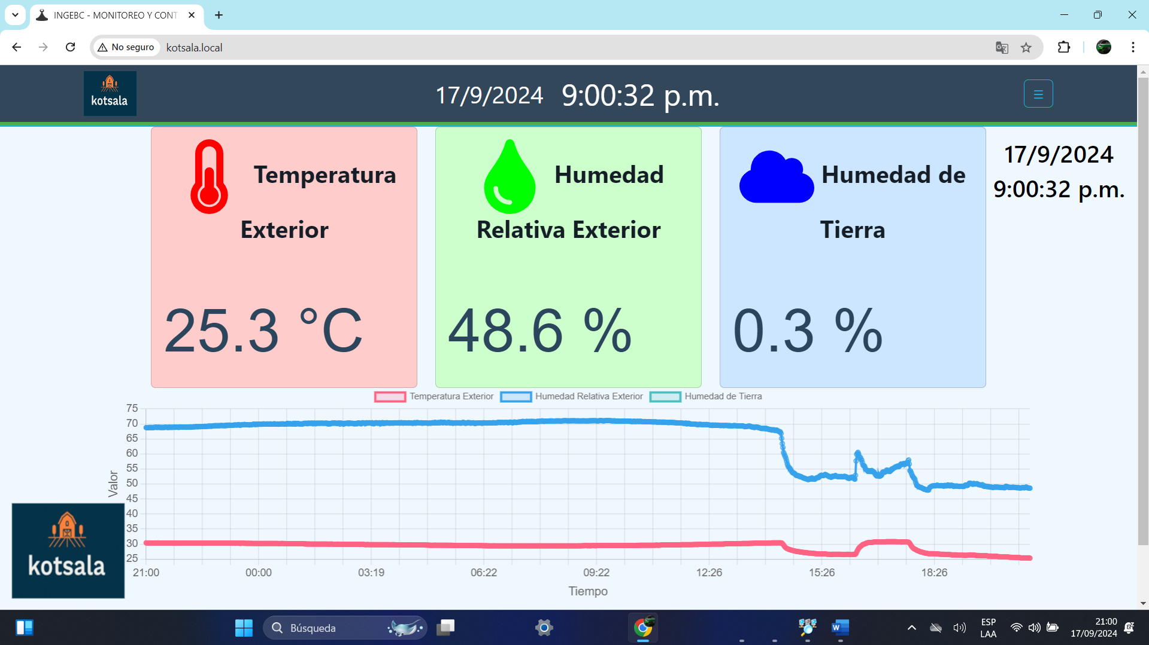
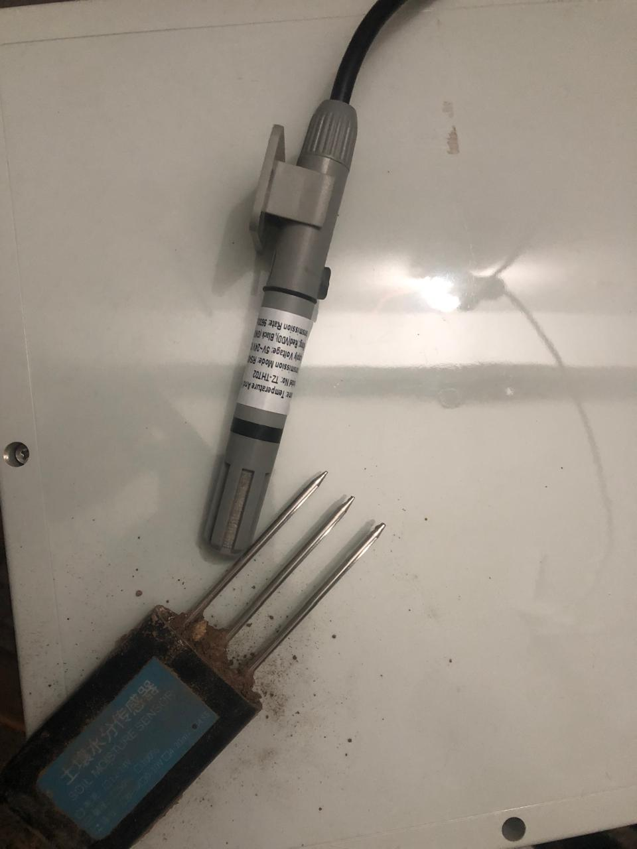

XI.ANÁLISIS DE RESULTADOS

XII. CONCLUSIONES

XIII. BIBLIOGRAFÍA

XIV. ANEXOS

